pielikums
Bezdarba situācija valstī
2013.gada septembris
Saturs
1. Situācijas raksturojums 1
1.1. Reģistrētā bezdarba līmenis un bezdarbnieku skaits Latvijā 1
1.2. Bezdarbnieka statistiskais portrets 3
1.3. Brīvās darbvietas valstī 12
1.4. Darbvietu skaita samazinājumi un palielinājumi 15
2. Informācija par NVA īstenotajiem pasākumiem 15
3. NVA klientu interese par darbu ārzemēs 17

Situācijas raksturojums
- NVA uzskaitē 2013.gada sākumā bija 104 052, bet septembra beigās – 89 435 bezdarbnieki.
- 2013.gada 9 mēnešos NVA vidēji mēnesī tika reģistrētas ap 3 004 brīvajām darbvietām (2012.gadā 2 563, 2011.gadā – 2 321). NVA reģistrēto vakanču skaits 2013.g. septembra beigās 5,9 tūkst.
- 2013.gada janvārī – septembrī darbā iekārtojušies 59 831 bezdarbnieki, no kuriem 19643 (39,6%) bezdarbnieki ir iekārtojušies darbā pēc kāda aktīvā pasākuma pabeigšanas (izņemot KPP informatīvās dienas).
- Visvairāk NVA reģistrēto bezdarbnieku ir vienkāršās profesijās (palīgstrādnieki, mazumtirdzniecības veikalu pārdevēji, apkopēji).
- Lielākais darbaspēka pieprasījums (pēc NVA reģistrēto vakanču skaita) septembrī ir apstrādes rūpniecības, vairumtirdzniecības un mazumtirdzniecības, transporta un uzglabāšanas nozarēs.

Reģistrētā bezdarba līmenis un bezdarbnieku skaits Latvijā

Reģistrētā bezdarba līmenis valstī 2013.gada septembra beigās bija 9,1 % (bezdarbnieku īpatsvars ekonomiski aktīvo iedzīvotāju kopskaitā).
Zemākais bezdarba līmenis 2013.gada septembrī reģistrēts Rīgas reģionā – 6%, augstākais bezdarba līmenis bija Latgales reģionā – 18,6%. Kurzemes reģionā bezdarba līmenis septembrī bija 9,7%, Zemgales reģionā – 9,2% un Vidzemes reģionā – 10,7%. Septembrī salīdzinot ar iepriekšējo mēnesi Vidzemes un Rīgas reģionos bezdarba līmenis samazinājies par 0,1 %punktu, Latgales un Kurzemes reģionos par 0,3 %punktiem, Zemgales reģionā par 0,2 %punktiem. | 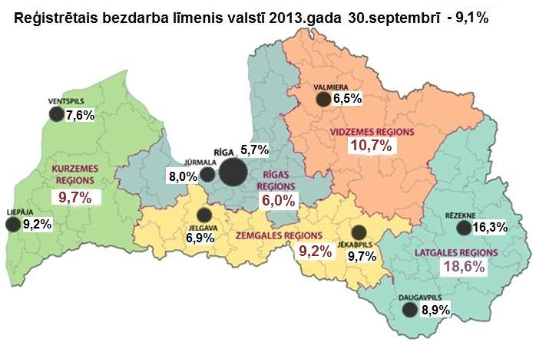
Valsts lielākajās pilsētās bezdarba līmenis 2013.gada septembrī bija: Rīgā – 5,7%, Valmierā – 6,5%, Jelgavā – 6,9%, Ventspilī – 7,6%, Jūrmalā – 8%, Daugavpilī – 8,9%, Liepājā – 9,2%, Jēkabpilī – 9,7%, Rēzeknē – 16,3%. Septembrī reģistrētā bezdarba līmenis samazinājies Jelgavā par 0,4 %punktiem, Liepājā un Daugavpilī par 0,3%, Jēkabpilī un Rēzeknē par 0,2 %punktiem, Rīgā un Valmierā par 0,1 %punktu. Ventspils pilsētā palicis nemainīgs. Jūrmalā reģistrētā bezdarba
līmenis palielinājies par 0,1 %punktu.

Reģistrētā bezdarba līmenis perioda beigās, %
 | Mēneši
Gadi | Jan | Feb | Mar | Apr | Mai | Jūn | Jūl | Aug | Sep | Okt | Nov | Dec
2008 | 5,0 | 5,0 | 4,9 | 4,8 | 4,8 | 4,9 | 5,1 | 5,2 | 5,3 | 5,6 | 6,1 | 7,0
2009 | 8,3 | 9,5 | 10,7 | 11,0 | 11,3 | 11,5 | 11,8 | 12,3 | 13,2 | 14,1 | 15,1 | 16,0
2010 | 16,6 | 17,1 | 17,3 | 16,7 | 16,2 | 15,6 | 15,3 | 15,0 | 14,6 | 14,3 | 14,3 | 14,3
2011 | 14,5 | 14,5 | 14,4 | 13,9 | 13,2 | 12,6 | 12,1 | 11,8 | 11,6 | 11,5 | 11,5 | 11,5
2012 | 11,7 | 11,8 | 11,7 | 11,3*/  12,9** | 12,3 | 11,9 | 11,6 | 11,3 | 11,0 | 10,7 | 10,6 | 10,5
2013 | 10,9 | 10,9 | 10,8 | 10,4 | 9,9 | 9,6 | 9,5 | 9,3 | 9,1
* Reģistrētā bezdarba līmenis valstī 2012.gada aprīļa beigās bija 11,3% (bezdarbnieku īpatsvars ekonomiski aktīvo iedzīvotāju kopskaitā pirms CSP veiktā pārrēķina atbilstoši tautas skaitīšanas datiem). Valstī bezdarba līmenis salīdzinājumā ar 2012.gada martu samazinājās par 0,4 %punktiem.
** Ņemot vērā aktualizēto ekonomiski aktīvo iedzīvotāju skaitu, bezdarba līmenis 2012. gada aprīļa beigās ir 12,9 %, kas ir par 1,6 %punktiem augstāks, nekā rēķinot pēc iepriekš izmantotā ekonomiski aktīvo iedzīvotāju skaita. CSP aktualizētais ekonomiski aktīvo iedzīvotāju skaits tiks izmantots bezdarba līmeņa aprēķināšanai 2012.gada aprīlī un turpmākos mēnešos.

2013.gada septembra beigās Nodarbinātības valsts aģentūrā (turpmāk – NVA) reģistrēti 89 435 bezdarbnieki, mēneša laikā reģistrēto bezdarbnieku skaits valstī ir samazinājies par – 1 767 cilvēkiem jeb 0,2 %punktiem.

Bezdarbnieku skaits (uz mēneša beigām)
 | Mēneši
Gadi | Jan | Feb | Mar | Apr | Mai | Jūn | Jūl | Aug | Sep | Okt | Nov | Dec
2008 | 53325 | 53429 | 52806 | 52897 | 52213 | 54012 | 55436 | 56333 | 57644 | 61049 | 67065 | 76435
2009 | 90436 | 103731 | 116768 | 123127 | 126595 | 129269 | 132519 | 137586 | 147754 | 157897 | 169236 | 179235
2010 | 186295 | 192032 | 194253 | 189881 | 183476 | 176879 | 173301 | 169676 | 165386 | 162497 | 161816 | 162463
2011 | 164551 | 164880 | 163454 | 157857 | 149600 | 142428 | 137638 | 134175 | 131659 | 130541 | 130240 | 130296
2012 | 132575 | 133413 | 132158 | 127783 | 121994 | 117606 | 114689 | 111542 | 108322 | 105670 | 104414 | 104052
2013 | 107488 | 107687 | 107063 | 102760 | 97769 | 94754 | 92975 | 91202 | 89435

Bezdarbnieka statuss 2013.gada janvārī – septembrī piešķirts 79 311 personām.  Lielākais bezdarbnieka statusa piešķiršanas skaits 2013.g. janvārī – septembrī sadalījumā pēc pēdējās nodarbošanās profesijas: mazumtirdzniecības veikala pārdevējs – 3 990, palīgstrādnieks – 3 607, apkopējs – 1 927, pārdevējs konsultants – 1 410, pavārs – 1 126, būvstrādnieks – 1 066, sētnieks – 1 001. | 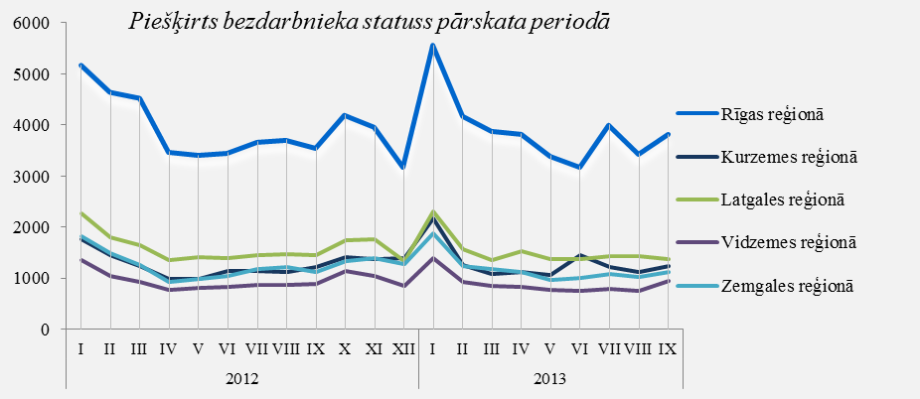
Bezdarbnieka statusu 2013.gada janvārī – septembrī zaudējušas 94 797 personas no tām darbā iekārtojušās 59 831 (63,1%) bezdarbnieki (tai skaitā 46294 personas, kas 2013.gada janvārī – septembrī zaudējušas bezdarbnieka statusu ar iemeslu ‘’ Kļuvis par darba ņēmēju, pašnodarbināto’’). Nav pildījušas bezdarbnieka pienākumus – 39 533 (41,7%) personas. | 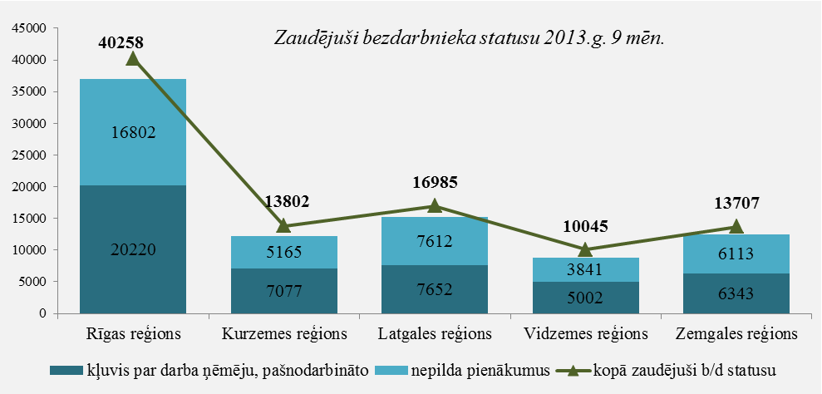

Bezdarbnieka statistiskais portrets

No reģistrēto bezdarbnieku kopskaita (89 435) 2013.gada septembra beigās 58% (skaits – 51866) bija sievietes un 42% (skaits – 37 569) vīrieši.  Reģistrēto bezdarbnieku skaits sadalījumā pa profesijām pēc pēdējās nodarbošanās 2013.gada septembra beigās (lielākais skaits): palīgstrādnieks–5 362(6%), mazumtirdzniecības veikala pārdevējs – 4 259 (4,8%), apkopējs – 2 702 (3%), sētnieks – 1 470, pārdevējs konsultants – 1 043, apkures/krāšņu kurinātājs – 1 000, pavārs – 905, automobiļa vadītājs – 871, kokapstrādes operators – 807, apsargs – 759. | 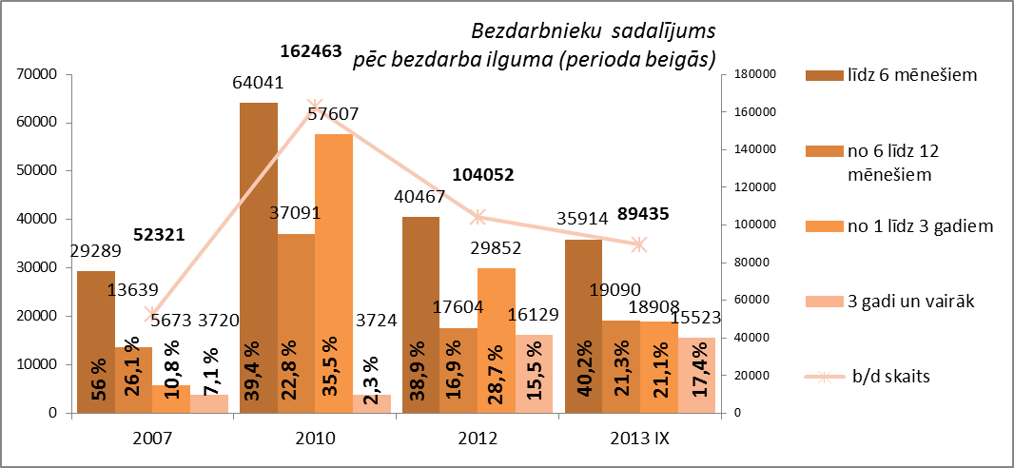
Pēc bezdarba ilguma 2013.gada septembra beigās lielāko skaitu veido bezdarbnieki ar bezdarba ilgumu līdz 6 mēnešiem (40,2%). Kopējā reģistrēto bezdarbnieku skaitā šādu bezdarbnieku īpatsvars kopš gada sākuma palielinājies par 1,3 %punktiem, palielinājums vērojams arī bezdarbnieku ar bezdarba ilgumu no 6 līdz 12 mēnešiem (par 4,4 %punktiem) un bezdarbniekiem ar bezdarba ilgumu 3 un vairāk gadi 1,9%. Samazinājies ir bezdarbnieku īpatsvars ar bezdarba ilgumu 1 līdz 3 gadi – par 7,6 %punktiem salīdzinot ar 2012.gada beigām.

  Bezdarbnieki sadalījumā pa vecuma grupām (30.09.2013.) | sievietes | vīrieši
  15-24 gadi  8 649 (9,7%) | 5 299 | 3 350
  25-34 gadi  18 464 (20,6%) | 11 709 | 6 755
  35-44 gadi  19 095 (21,4 %) | 11 161 | 7 934
  45-54 gadi  24 851 (27,8 %) | 13 592 | 11 259
  55-59 gadi  14 339 (16,0 %) | 7 858 | 6 481
  60 un vairāk gadi  4 037 (4,5 %) | 2 247 | 1 790
  Bezdarbnieki sadalījumā pēc iegūtās izglītības (30.09.2013.) | sievietes | vīrieši
  Augstākā  12 970 (14,5 %) | 9 363 | 3 607
  Profesionālā izglītība  32 797 (36,7%) | 17 771 | 15 026
  Vidējā vispārējā  23 838 (26,7%) | 13 946 | 9 892
  Pamatizglītība  17 093 (19,1%) | 9 312 | 7 781
  Zemāka par pamata 2 564 (2,9%) | 1 389 | 1 175

Reģistrēto bezdarbnieku skaits ar augstāko izglītību sadalījumā pa profesiju grupām
2013.gada 30.septembrī (lielākais skaits)
Izglītības profesijas nosaukums | Bezdarbnieku skaits |  |  | % no kopskaita
EKONOMISTS | 2 004 |  |  | 15,5
INŽENIERIS (Būvinženieri, Elektroinženieri, mehānikas, elektronikas utt.) | 1 604 |  |  | 12,4
DIREKTORS /VADĪTĀJS (uzņēmumu, struktūrvienību, nodaļu utt.) | 1 325 |  |  | 10,2
SKOLOTĀJS (vispārējās vidējās izglītības, profesionālās izglītības, pamatskolas, pirmsskolas utt). | 1 191 |  |  | 9,2
SPECIĀLISTI (sabiedrisko attiecību, personāla, loģistikas, vides aizsardzības, dizaina, banku utt.) | 760 |  |  | 5,9
JURISTS | 606 |  |  | 4,7
UZŅĒMĒJDARBĪBAS (KOMERCDARBĪBAS) SPECIĀLISTS | 360 |  |  | 2,8
GRĀMATVEDIS | 320 |  |  | 2,5
FILOLOGS | 266 |  |  | 2,1
TEHNOLOGS (pārtikas un dzērienu, šūšanas, tekstilmateriālu, kokapstrādes utt.) | 232 |  |  | 1,8
Reģistrēto bezdarbnieku skaits ar profesionālo izglītību sadalījumā pa profesiju grupām
2013.gada 30.septembrī (lielākais skaits)
TEHNIĶIS (būvtehniķis, apdares darbu tehniķis, elektrotehniķis, plānošanas tehniķis, ražošanas tehniķis, zootehniķis, datorsistēmu tehniķis utt.) |  | 2 301 | 7,0
MEHĀNIĶIS (mehāniķis, automehāniķis, lauksaimniecības mašīnu/ tehnikas mehāniķis, radio mehāniķis, transporta mehāniķis, elektromehānisko iekārtu mehāniķis utt.) |  | 1 997 | 6,1
PAVĀRS |  | 1 911 | 5,8
ATSLĒDZNIEKS (atslēdznieks, kuģubūves atslēdznieks, instrumentu atslēdznieks, autoatslēdznieks, ritošā sastāva atslēdznieks, remontatslēdznieks, montāžas darbu atslēdznieks |  | 1 698 | 5,2
ŠUVĒJS (šuvējs, apģērbu šuvējs, palīgšuvējs, ādas apģērbu šuvējs, audumu izstrādājumu šuvējs utt.) |  | 1 410 | 4,3
TRAKTORA VADĪTĀJS |  | 1 401 | 4,3
GRĀMATVEDIS |  | 1 274 | 3,9
GALDNIEKS (galdnieks, būvgaldnieks, mēbeļu galdnieks, būvizstrādājumu galdnieks utt.) |  | 889 | 2,7
PĀRDEVĒJS (mazumtirdzniecības veikala pārdevējs, tirdzniecības pārdevējs, pārdevējs konsultants utt.) |  | 753 | 2,3
TEHNOLOGS (pārtikas un dzērienu tehnologs, šūšanas tehnologs, tehnologs, kokapstrādes tehnologs, ādas tehnologs, audumu tehnologs, mehānikas tehnologs, ķīmijas tehnologs utt.) |  | 743 | 2,3

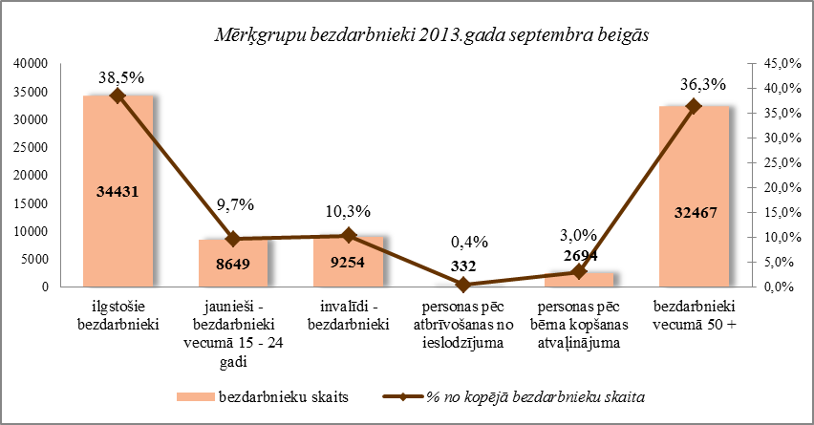

Ilgstošie bezdarbnieki

2013.gada septembra beigās 34 431 bija ilgstošie bezdarbnieki, kas ir 38,5% no kopējā reģistrēto bezdarbnieku skaita.  Ilgstošo bezdarbnieku kopskaitā 47,9 % bija bezdarbnieki vecumā 50 gadi un vairāk, 14,3 % – bezdarbnieki ar invaliditāti, 4,1% - jaunieši bezdarbnieki (15 – 24 gadi).  Vidējais bezdarba ilgums 2013.gada septembra beigās ilgstošajiem bezdarbniekiem – 1 012 dienas (~ 2,8 gadi). | 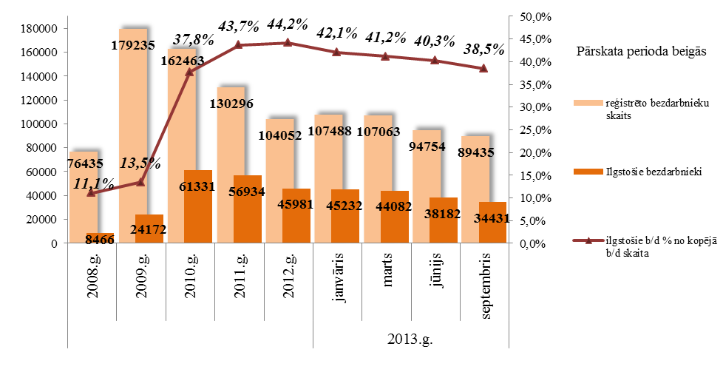
Lielākais ilgstošo bezdarbnieku skaits sadalījumā pa profesijām pēc pēdējās nodarbošanās 2013.gada septembra beigās: palīgstrādnieki – 2 882, mazumtirdzniecības veikala pārdevēji – 1 386, apkopēji – 1 169, sētnieki – 641, aprūpētājs – 413, apkures/krāšņu kurinātājs – 349, gadījuma darbu strādnieks – 321, apsargs – 301, kokapstrādes operators – 295, pavārs – 266.

Ilgstošo bezdarbnieku īpatsvars reģionos no kopējā bezdarbnieku skaita reģionā (30.09.2013.)
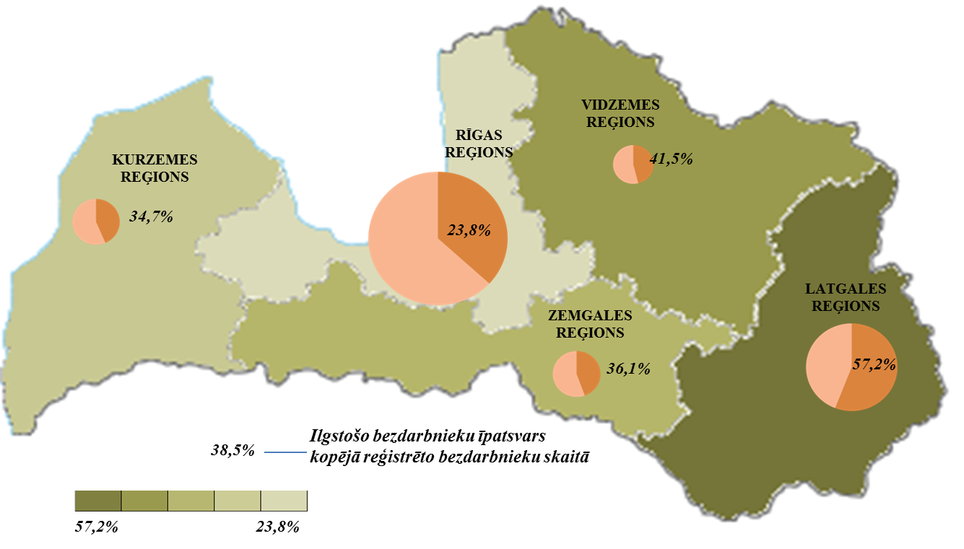
2013.gada 9 mēnešos NVA organizētajos aktīvajos nodarbinātības pasākumos (t.sk. KPP) piedalījušies 56,1 tūkst. ilgstošie bezdarbnieki (viens cilvēks var būt piedalījies vairākās aktivitātēs). Janvārī – septembrī dalību uzsāka 50 726 ilgstošie bezdarbnieki. 2013.gada septembrī NVA organizētajos aktīvajos nodarbinātības pasākumos piedalījušies 13 767 ilgstošie bezdarbnieki, no tiem septembrī dalību pasākumos uzsāka 5 922 ilgstošie bezdarbnieki.

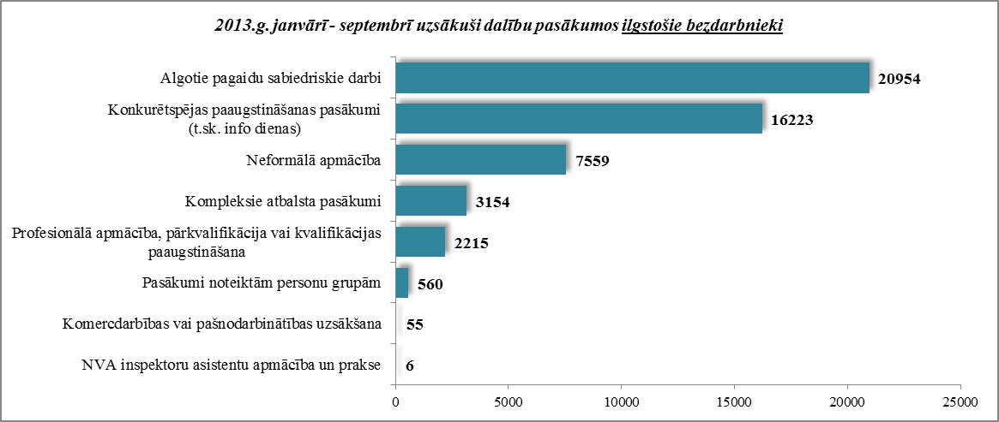

Karjeras konsultācijas 2013.gada janvārī - septembrī saņēmuši 10 504 ilgstošie bezdarbnieki.
2013.gada janvārī – septembrī darbā iekārtojušies 14 301 ilgstošie bezdarbnieki, no kuriem 11 893 (83,2%) ilgstošie bezdarbnieki ir iekārtojušies darbā, pēc kāda aktīvā pasākuma pabeigšanas (izņemot KPP informatīvās dienas).

Ilgstošo bezdarbnieku portreta izmaiņas no 2007.gada beigām līdz 2013.gada 30.septembrim.

Ilgstošo bezdarbnieku sadalījumā pēc bezdarba ilguma vērojams, ka pēc 2007.gada, palielinoties bezdarba līmenim, palielinājās ilgstošo bezdarbnieku skaits, kuri uzskaitē bija no 1 līdz 3 gadiem. No 2010. gada vērojama tendence bezdarbnieku sakaita samazināšanās, bet pieaug ilgstošo bezdarbnieku īpatsvars ar bezdarba ilgumu 3 gadi un vairāk, sasniedzot 2013.gada septembra beigās augstāko rādītāju kopš 2007.gada 45,1%. Salīdzinot ar 2012.gada beigām ilgstošo bezdarbnieku īpatsvars, kuri uzskaitē bija ilgāk par 3 gadiem pieaudzis par 10 %punktiem.

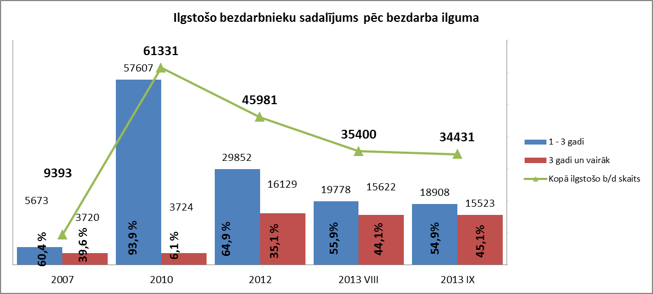

Lielākais ilgstošo bezdarbnieku īpatsvars 2013.gada septembra beigās vērojams vecuma grupā no 50 – 59 gadiem (42,4%). Šajās grupās ir vērojams arī īpatsvara pieaugums par 3,1 %punktu kopš 2012. gada beigām (kopš 2007.gada par 3,6 %punktiem). Lielākais īpatsvara samazinājums, salīdzinot ar 2012. gada beigām, ir vecuma grupā no 20 līdz 39 gadiem - 3,1 %punkts.
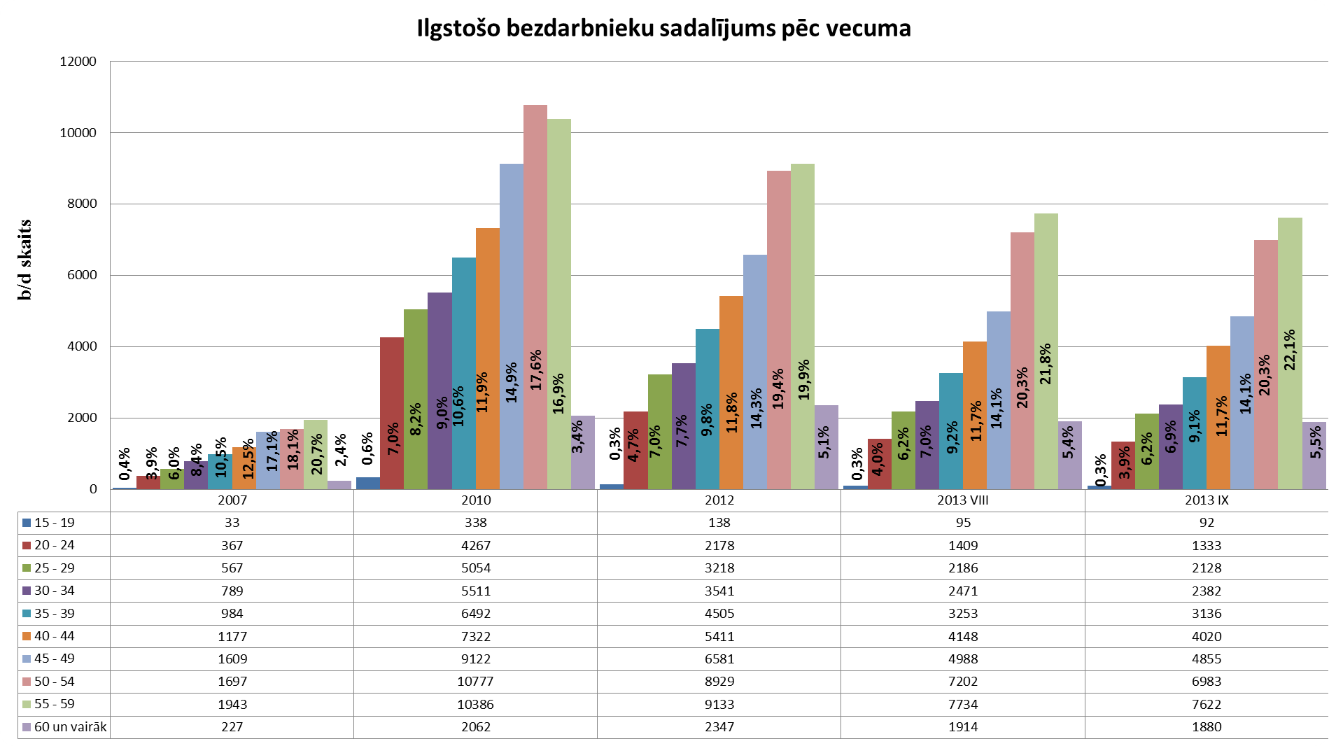

2013.gada septembra beigās vairāk nekā pusei (51,8%) ilgstošo bezdarbnieku ir zems izglītības līmenis (bez/ar pamatizglītību, ar vispārējo vidējo izglītību). Šis rādītājs kopš 2012. gada beigām ir pieaudzis par 0,2 %punktiem. No 2010.gada ir vērojams samazinājums bezdarbnieku īpatsvarā ar augstāko izglītību, tomēr, salīdzinot ar 2007.gadu, bezdarbnieku īpatsvars ar augstāko izglītību ir pieaudzis par 3,3 %punktiem. Ja salīdzina ar 2012.gada beigām, kad situācija darba tirgu sāka stabilizēties, var novērot pretējo – bezdarbnieku īpatsvars ar augstāko izglītību ir samazinājies par 0,7 %punktiem, savukārt bezdarbnieku īpatsvars ar profesionālo izglītību šajā laika periodā palielinājies par 0,6 %punktiem.
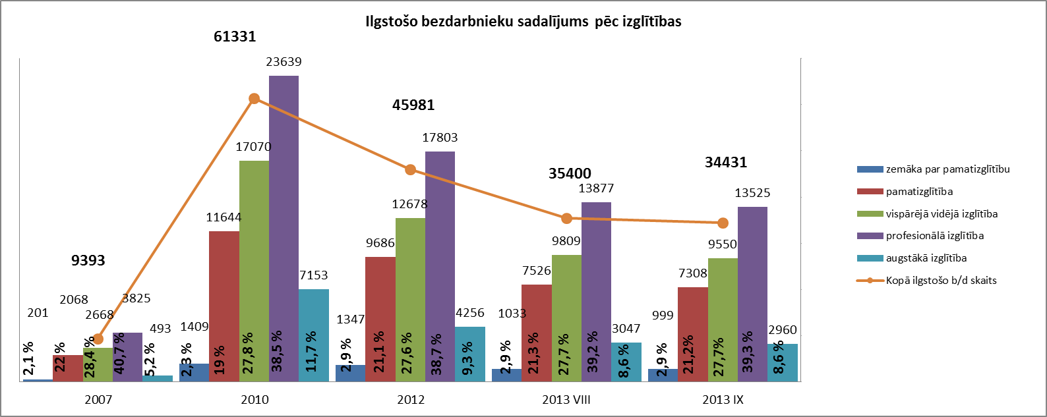

2013.gada septembra beigās lielākais ilgstošo bezdarbnieku īpatsvars no kopējā reģionā reģistrētā bezdarbnieku skaita ir vērojams Latgales reģionā 57,2%, mazākais Rīgas reģionā 23,8%. Salīdzinot ar 2012.gada beigām, ilgstošo bezdarbnieku īpatsvars no kopējā reģionā reģistrētā bezdarbnieku skaita ir samazinājies visos reģionos.

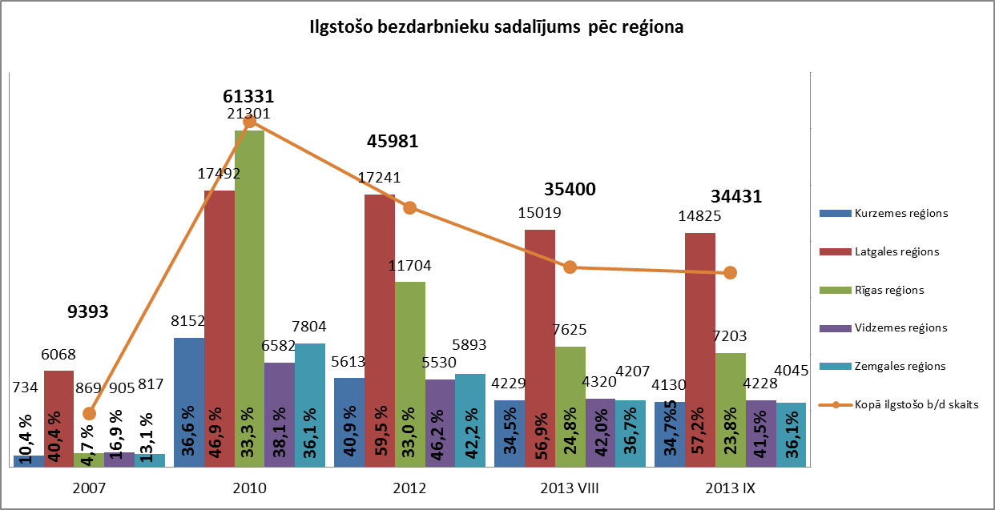

Jaunieši bezdarbnieki

2013.gada septembra beigās 8 649 bija jaunieši bezdarbnieki (15 – 24 gadi), kas ir 9,7% no kopējā reģistrēto bezdarbnieku skaita.  Jauniešu bezdarbnieku kopskaitā 16,5% bija ilgstošie bezdarbnieki, 10,2% – personas pēc bērna kopšanas atvaļinājuma, 4,1% personas ar invaliditāti.  Vidējais bezdarba ilgums 2013.gada septembra beigās jauniešiem bezdarbniekiem – 108 dienas (~ 3,6 mēneši). | 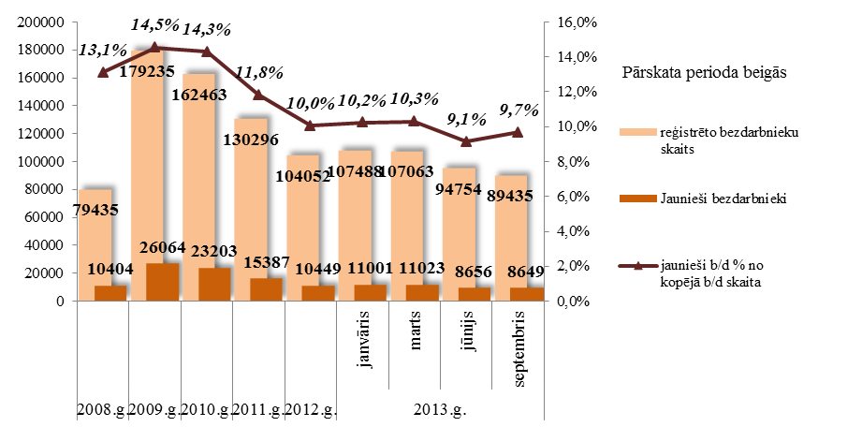
Lielākais jauniešu bezdarbnieku skaits sadalījumā pa profesijām pēc pēdējās nodarbošanās 2013.gada septembra beigās: mazumtirdzniecības veikala pārdevēji – 440, palīgstrādnieki – 360, pārdevēji konsultanti – 202, viesmīļi – 114, pavāri – 81, apkopēji – 70, administratori – 68, būvstrādnieki – 67, tirdzniecības zāles darbinieki – 64, kasieri – 62.
2013.gada 9 mēnešos NVA organizētajos aktīvajos nodarbinātības pasākumos (t.sk. KPP) piedalījušies 19,6 tūkst. jaunieši bezdarbnieki (viens cilvēks var būt piedalījies vairākās aktivitātēs). Janvārī – septembrī dalību pasākumos uzsāka 18 214 jaunieši bezdarbnieki. 2013.gada septembrī NVA organizētajos aktīvajos nodarbinātības pasākumos piedalījušies 3 368 jaunieši bezdarbnieki, no tiem septembrī dalību pasākumos uzsāka 2 168 jaunieši bezdarbnieki.

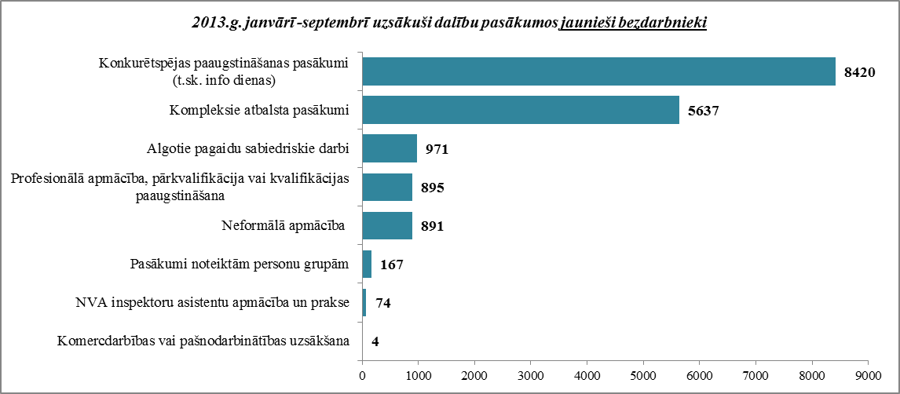

Karjeras konsultācijas 2013.gada janvārī – septembrī saņēmuši 7 794 jaunieši vecumā no 15 – 24 gadiem.
2013.gada janvārī – septembrī darbā iekārtojušies 9 753 jaunieši bezdarbnieki, no kuriem 4 247 (43,5%) jaunieši bezdarbnieki ir iekārtojušies darbā, pēc kāda aktīvā pasākuma pabeigšanas (izņemot KPP informatīvās dienas).

Jauniešu bezdarbnieku portreta izmaiņas no 2007.gada beigām līdz 2013.gada 30.septembrim.

Kopš 2010.gada ir tendence samazināties jauniešu bezdarbnieku īpatsvaram ar bezdarba ilgumu no 1 līdz 3 gadiem. Ja salīdzina ar 2012.gada beigām lielākais īpatsvara samazinājums ir tieši šajā grupā – 5,3 %punkti, par 0,4 %punktiem samazinājies arī īpatsvars ar bezdarba ilgumu 3 gadi un vairāk. Par 210 palielinājies jauniešu bezdarbnieku skaits ar bezdarba ilgumu līdz 6 mēnešiem, salīdzinot ar 2013.gada augusta beigām.

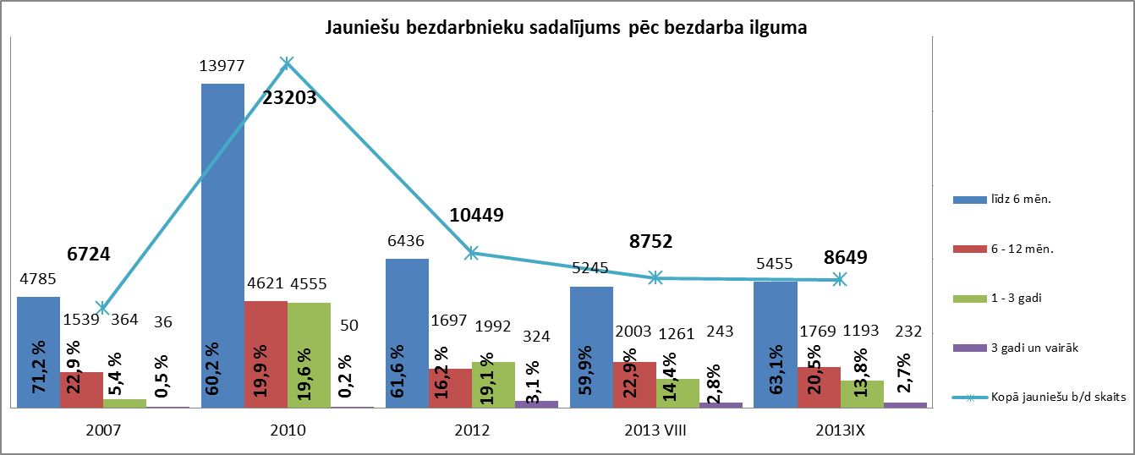

No reģistrētajiem jauniešiem bezdarbniekiem 2013.gada septembrī 12% ir vecumā no 15 līdz 19 gadiem. Pēc 2007.gada sāka palielināties jauniešu bezdarbnieku īpatsvars vecuma grupā no 20 līdz 24 gadiem, 2013.gada septembra beigās rādītājs ir atgriezies 2007.gada līmenī – 88%.
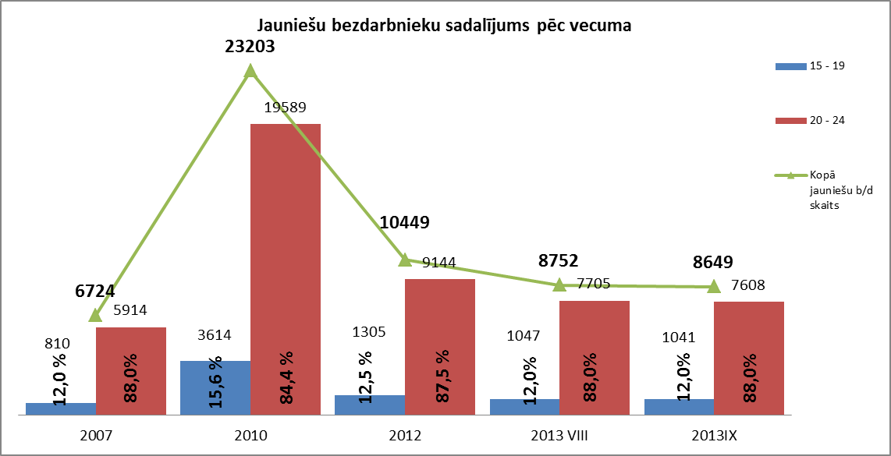

2013.gada septembra beigās 65,7% jauniešiem bezdarbniekiem ir zems izglītības līmenis (bez/ar pamatizglītību, ar vispārējo vidējo izglītību), kopš 2012. gada beigām šis rādītājs ir samazinājies par 2,2 %punktiem. Lielākais īpatsvars septembra beigās ir jauniešiem ar vispārējo vidējo izglītību 32,4%. Salīdzinot ar 2012. gada beigām, vienāds īpatsvara pieaugums vērojams gan jauniešiem bezdarbniekiem ar vidējo izglītību, gan ar augstāko –2,3 %punkti.
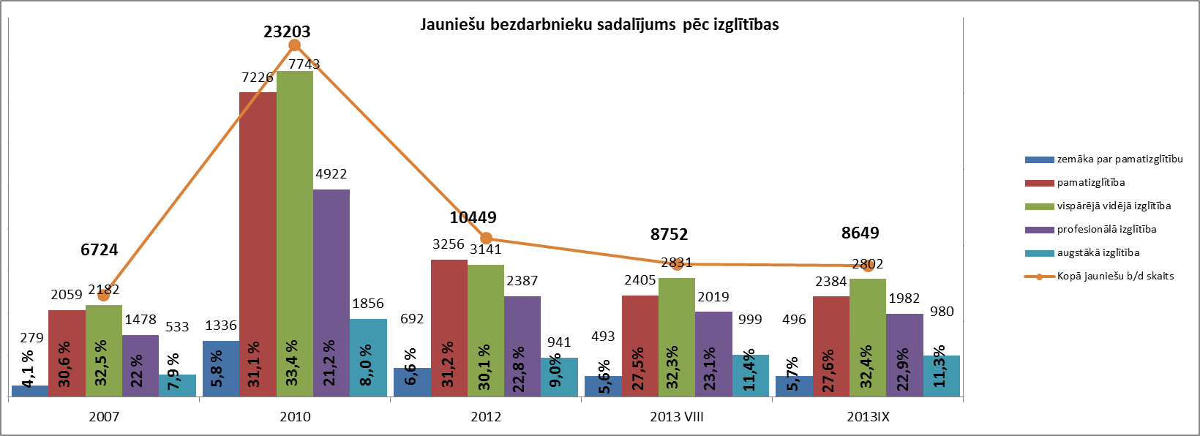

2013.gada septembra beigās lielākais jauniešu īpatsvars no kopējā reģionā reģistrētā bezdarbnieku skaita ir vērojams Kurzemes reģionā 11,6%, mazākais Rīgas reģionā 9,0%. Kopš 2007.gada lielākais īpatsvara samazinājums no kopējā reģionā reģistrētā bezdarbnieku skaita ir Vidzemes (5,0 %punkti), Kurzemes (4,5 %punkti) un Rīgas reģionā (4,1 %punkti).
Salīdzinot ar 2013.gada augusta beigām, reģistrēto jauniešu bezdarbnieku skaits ir samazinājies Latgales (159) un Zemgales (6) reģionā, pārējos reģionos vērojams jauniešu bezdarbnieku skaita pieaugums.

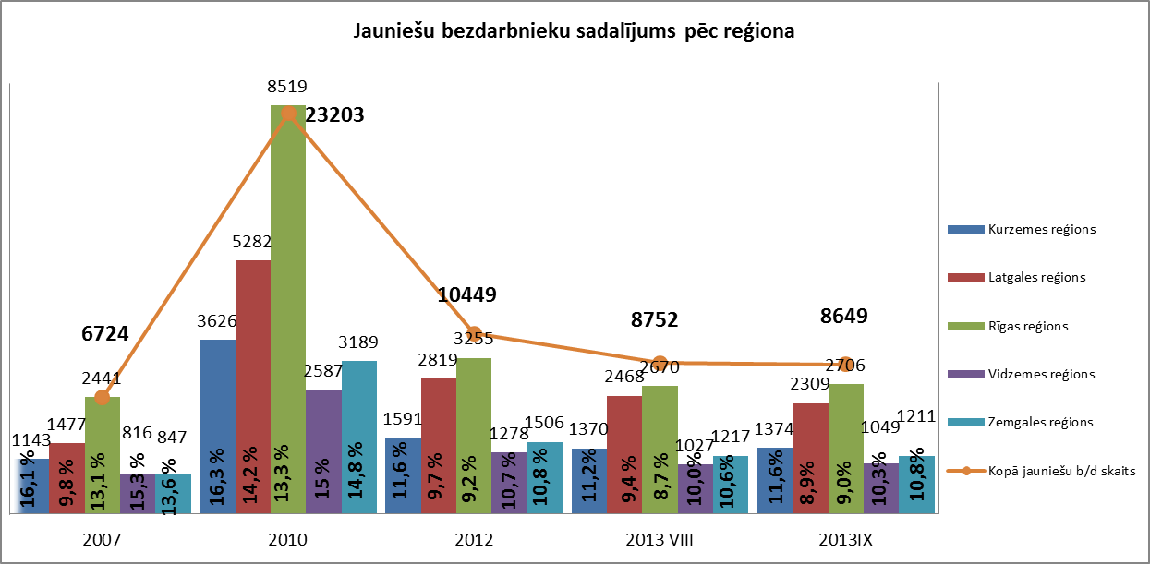

Bezdarbnieki ar invaliditāti

NVA 2013.gada septembra beigās reģistrēti 9 254 bezdarbnieki ar invaliditāti, kas ir 10,3 % no kopējā reģistrētā bezdarbnieku skaita valstī.  2013.gada septembra beigās vairāk nekā pusi (53,2%) no reģistrētajiem bezdarbniekiem ar invaliditāti ir ilgstošie bezdarbnieki, 56,4% - bezdarbnieki vecumā 50 un vairāk gadu, 3,8% - jaunieši bezdarbnieki.  Vidējais bezdarba ilgums 2013.gada septembra beigās bezdarbniekiem ar invaliditāti – 412 dienas (~ 1,1 gadi). | 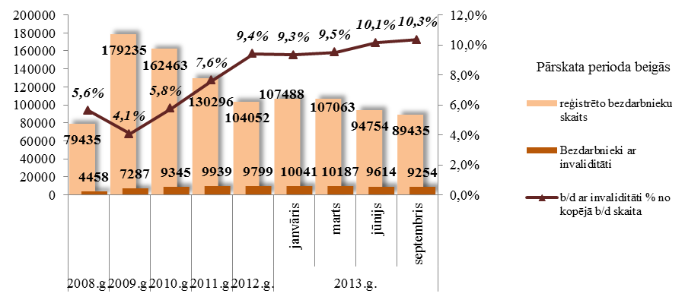
Lielākais bezdarbnieku ar invaliditāti skaits sadalījumā pa profesijām pēc pēdējās nodarbošanās 2013.gada septembra beigās: palīgstrādnieks – 669, apkopējs – 404, mazumtirdzniecības veikala pārdevēji – 398, sētnieks – 252, apkures/krāšņu kurinātājs – 134, automobiļa vadītājs – 123, aprūpētājs – 117, pavārs – 116, apsargs – 109, šuvējs – 96.
2013.gadā 9 mēnešos NVA organizētajos aktīvajos nodarbinātības pasākumos piedalījušies 13,5 tūkst. personas ar invaliditāti (viens cilvēks var būt piedalījies vairākās aktivitātēs). Janvārī – septembrī dalību pasākumos uzsāka 12 025 bezdarbnieki ar invaliditāti. 2013.gada septembrī NVA organizētajos aktīvajos nodarbinātības pasākumos piedalījušies 3 238 bezdarbnieki ar invaliditāti, no tiem septembrī dalību pasākumos uzsāka 1 679 bezdarbnieki ar invaliditāti.

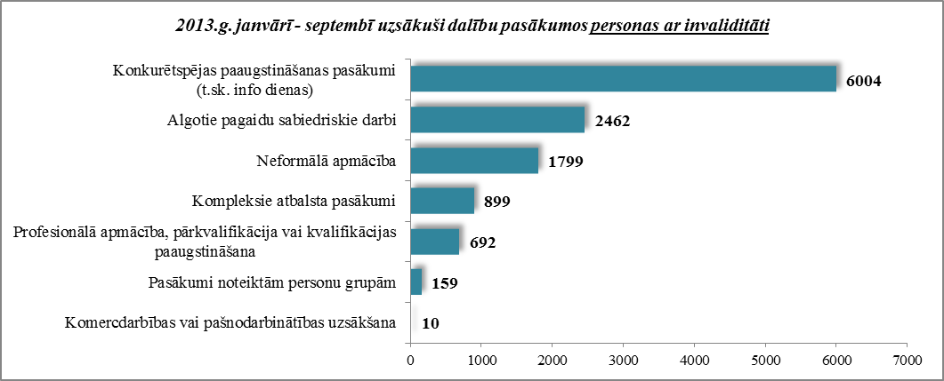

Karjeras konsultācijas 2013.gada janvārī – septembrī saņēmušas 2 617 personas ar invaliditāti.
2013.gada janvārī – septembrī darbā iekārtojušās 2 613 personas ar invaliditāti, no kurām 1 408 (53,9%) ir iekārtojušās darbā, pēc kāda aktīvā pasākuma pabeigšanas (izņemot KPP informatīvās dienas).

Bezdarbnieki vecumā 50 gadi un vairāk

NVA 2013.gada septembra beigās reģistrēti 32 467 bezdarbnieki vecumā 50 gadi un vairāk, kas ir 36,3 % no kopējā reģistrētā bezdarbnieku skaita valstī.  2013.gada septembra beigās pusi (50,8%) no reģistrētajiem bezdarbniekiem vecumā 50 gadi un vairāk ir ilgstošie bezdarbnieki, 16,1% bezdarbnieki ar invaliditāti.  Vidējais bezdarba ilgums 2013.gada septembra beigās bezdarbniekiem vecumā 50 gadi un vairāk – 378 dienas (~ 1 gads). | 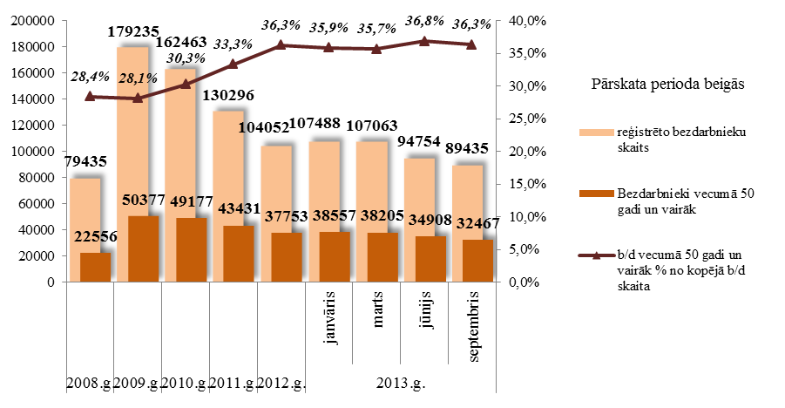
Lielākais bezdarbnieku vecumā 50 gadi un vairāk, skaits sadalījumā pa profesijām pēc pēdējās nodarbošanās 2013.gada septembra beigās: palīgstrādnieki – 2 339, apkopēji – 1 436 mazumtirdzniecības veikala pārdevēji – 1 396, sētnieki – 887, apkures/krāšņu kurinātāji – 620, aprūpētāji – 436, automobiļa vadītāji – 429, pavāri – 371, apsargi – 339, kokapstrādes operatori – 285.
2013.gadā 9 mēnešos NVA organizētajos aktīvajos nodarbinātības pasākumos (t.sk. KPP) piedalījušies 48,9 tūkst. bezdarbnieki vecumā 50 gadi un vairāk (viens cilvēks var būt piedalījies vairākās aktivitātēs). Janvārī – septembrī dalību uzsāka 46 936 bezdarbnieki vecumā 50 gadi un vairāk. 2013.gada septembrī NVA organizētajos aktīvajos nodarbinātības pasākumos piedalījušies 10 780 bezdarbnieki vecumā 50 gadi un vairāk, no tiem septembrī dalību pasākumos uzsāka 5 775 bezdarbnieki.

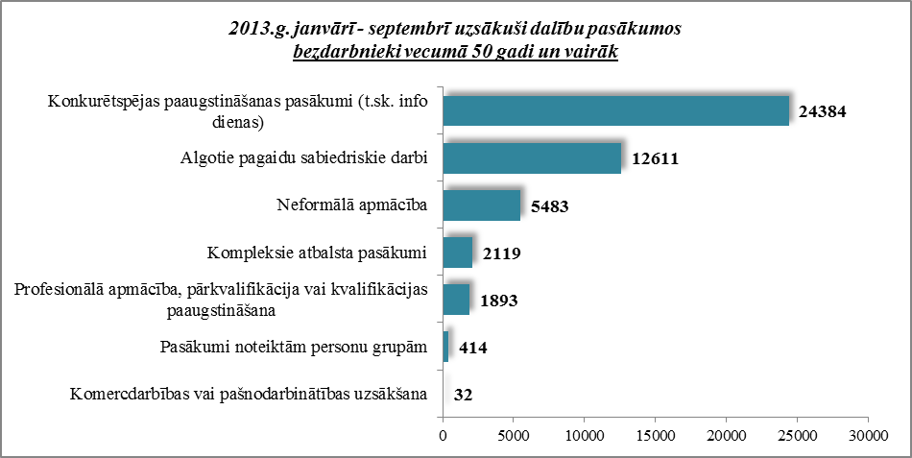

Karjeras konsultācijas 2013.gada janvārī – septembrī saņēmušas 9 930 personas vecumā 50 gadi un vairāk.
2013.gada janvārī – septembrī darbā iekārtojušās 13 766 bezdarbnieki vecumā 50 gadi un vairāk, no kuriem 6 050 (43,9%) bezdarbnieki ir iekārtojušies darbā, pēc kāda aktīvā pasākuma pabeigšanas (izņemot KPP informatīvās dienas).

Bezdarbnieku vecumā 50 gadi un vairāk portreta izmaiņas no 2007.gada beigām līdz 2013.gada 30.septembrim.
Salīdzinot ar 2007.gadu, sadalījumā pēc bezdarba ilguma lielākais palielinājums īpatsvarā vērojams bezdarbniekiem ar bezdarba ilgumu 3 gadi un vairāk un no 1 līdz 3 gadiem – pieaugums attiecīgi par 12,4 un 12 %punktiem. Vislielākais bezdarbnieku skaita pieaugums ar bezdarba ilgumu no 1 līdz 3 gadiem bija vērojams 2010, gadā, kad šīs grupas bezdarbnieki veidoja 43,4% no reģistrētajiem bezdarbniekiem vecuma grupā 50 gadi un vairāk. Līdz 2013. gada septembrim šīs bezdarba ilguma grupas īpatsvars ir būtiski samazinājies (par 18,2 %punktiem līdz 25,2%). Tajā pašā laikā ir būtiski palielinājies bezdarbnieku vecumā no 50 gadiem īpatsvars ar bezdarba ilgumu virs trīs gadiem (no 3,9% 2010. gada beigās līdz 25,6% 2013. gada septembra beigās).
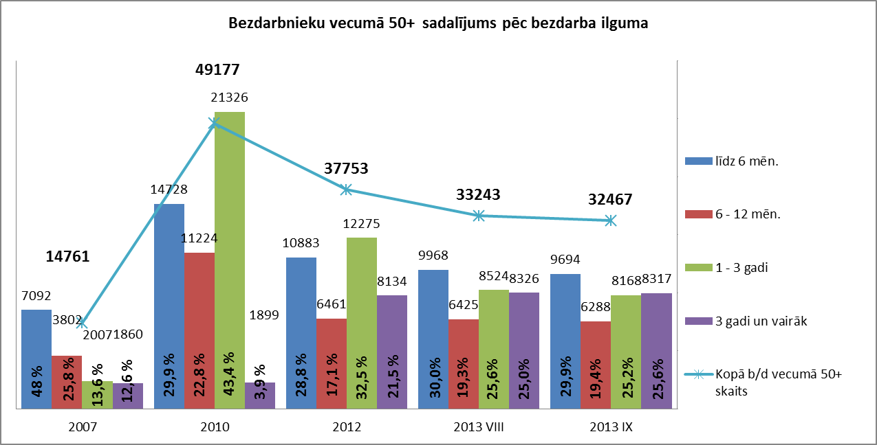

Lielākais bezdarbnieku īpatsvars vecumā 50 gadi un vairāk ir ar iegūtu profesionālo izglītības līmeni, no 2007. gada beigām līdz 2013.gada septembrim šajā grupā bija vērojams pakāpenisks īpatsvara pieaugums – 5,6 %punkti, savukārt tendence samazināties ir bezdarbnieku īpatsvaram ar pamatizglītību attiecīgi – 4,6 %punkti.
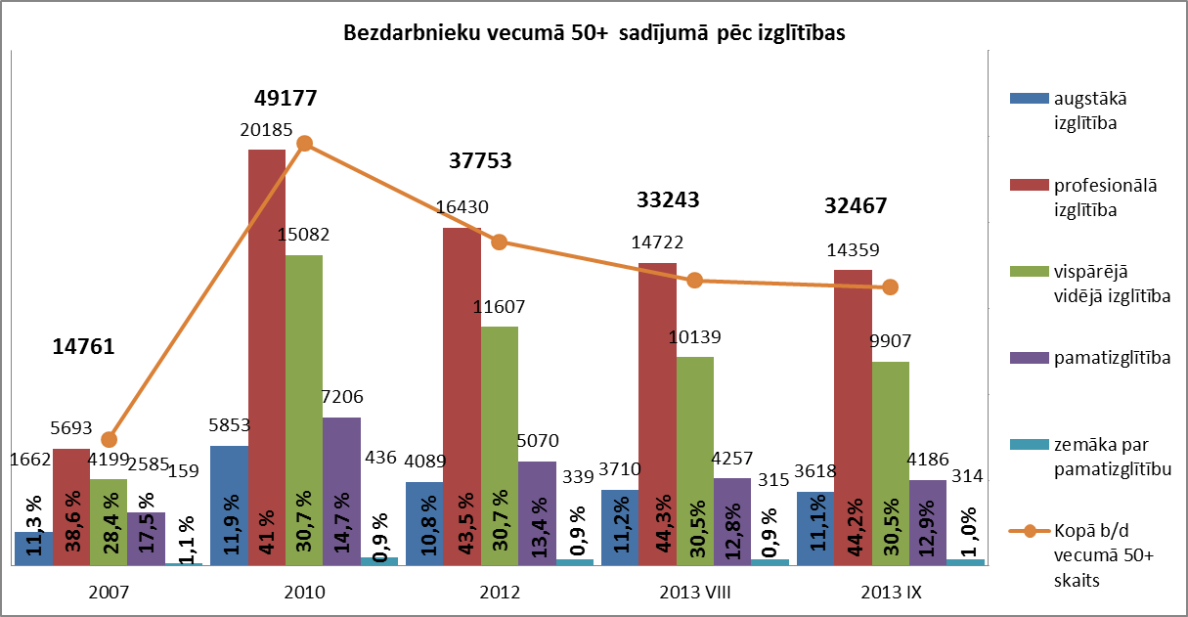

2013.gada septembra beigās lielākais bezdarbnieku 50 un vairāk īpatsvars no kopējā reģionā reģistrētā bezdarbnieku skaita ir Latgales reģionā 39,1%, zemākais Rīgas reģionā 33,6%. Salīdzinot ar 2012.gada beigām bezdarbnieku 50 un vairāk īpatsvars no kopējā reģionā reģistrētā bezdarbnieku skaita ir samazinājies Rīgas reģionā – 1,2% un Zemgales reģionā – 0,1 %punkts.

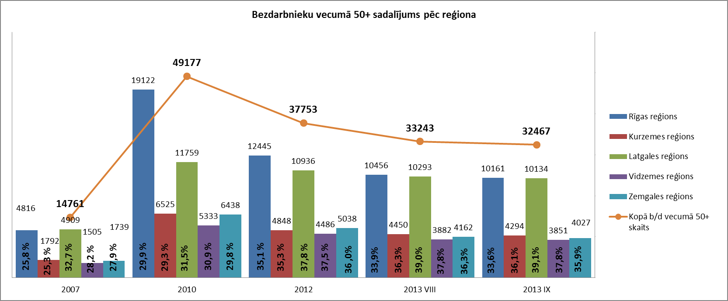

Sadalījumā pēc vecuma grupas, palielinās bezdarbnieku 50 un vairāk īpatsvars vecumā grupās no 55 un vairāk (3,4 %punkti kopš 2010.gada).

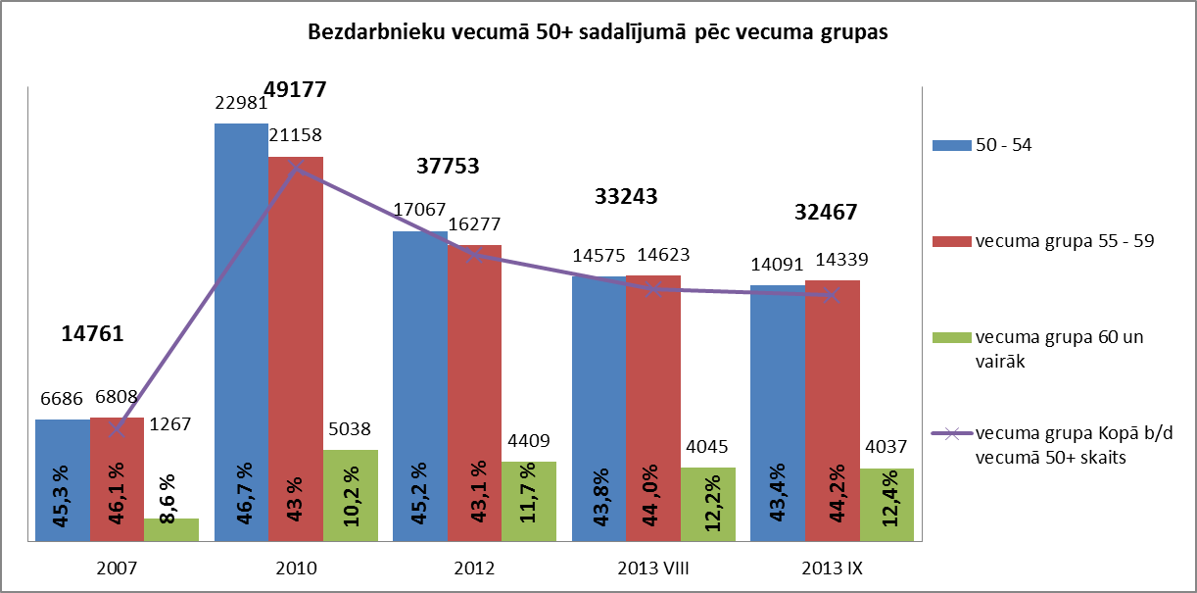

Brīvās darbvietas valstī

Reģistrēto bezdarbnieku skaits būtiski pārsniedz darba piedāvājumu skaitu. Uz katru brīvo darbvietu 2013.gada septembrī pretendē 15 bezdarbnieki.
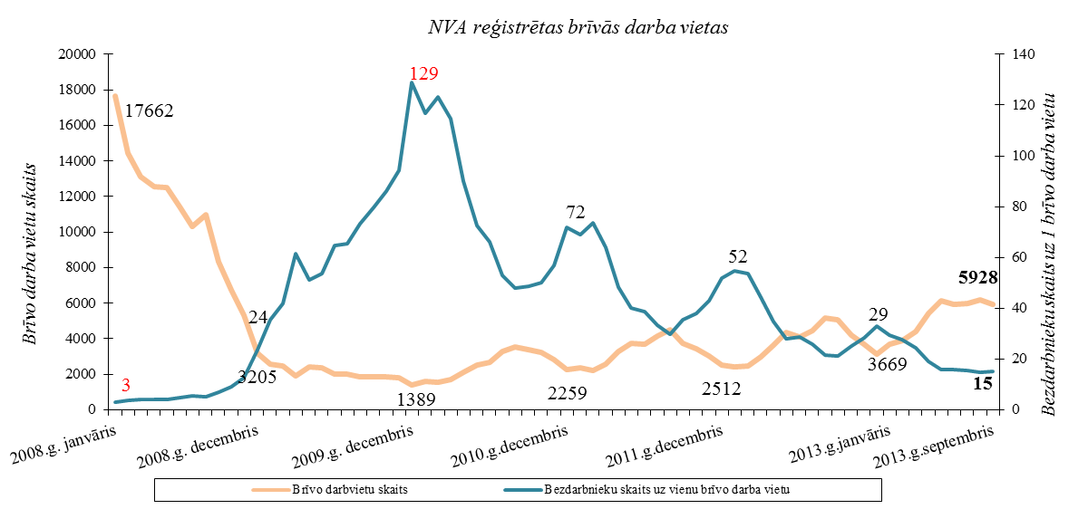

NVA 2013.gada septembra beigās bija reģistrētas 5 928 brīvās darbvietas, salīdzinot ar 2013.gada augusta beigām, brīvo darbvietu skaits samazinājies par 281 darbvietu.

Brīvo darbvietu skaits perioda beigās
 | Mēneši
Gadi | Jan | Feb | Mar | Apr | Mai | Jūn | Jūl | Aug | Sep | Okt | Nov | Dec
2008 | 17662 | 14463 | 13111 | 12535 | 12517 | 11444 | 10321 | 11001 | 8304 | 6762 | 5337 | 3205
2009 | 2549 | 2477 | 1895 | 2409 | 2353 | 1998 | 2027 | 1875 | 1856 | 1836 | 1796 | 1389
2010 | 1594 | 1560 | 1696 | 2111 | 2533 | 2672 | 3279 | 3551 | 3395 | 3237 | 2837 | 2259
2011 | 2391 | 2234 | 2556 | 3264 | 3738 | 3674 | 4142 | 4508 | 3726 | 3452 | 3025 | 2512
2012 | 2430 | 2482 | 2987 | 3665 | 4364 | 4094 | 4448 | 5192 | 5073 | 4183 | 3675 | 3140
2013 | 3669 | 3878 | 4411 | 5425 | 6130 | 5938 | 5964 | 6209 | 5928

NVA reģistrētās brīvās darbvietas 2013.gada septembra beigās sadalījumā pa nozarēm (lielākais skaits): Apstrādes rūpniecībā (C) – 1 979,Vairumtirdzniecība un mazumtirdzniecība; automobiļu un motociklu remonts (G) – 956,Transports un uzglabāšana (H) – 625, Būvniecība (F) – 457, Administratīvo un apkalpojošo dienestu darbība (N) – 277, Izmitināšana un ēdināšanas pakalpojumi (I) – 265. Vislielākais brīvo darbvietu skaits ir kvalificētiem strādniekiem un amatniekiem.

Brīvo darbvietu skaits sadalījumā pa profesiju grupām (pēc LR profesiju klasifikatora)
perioda beigās
Profesiju pamatgr. Nr. | Profesiju pamatgrupas nosaukums | Brīvo darbvietu skaits 2013.g. septembra beigās | Brīvo darbvietu skaits 2013.g. augusta beigās
0 | Nacionālo bruņoto spēku profesijas | 0 | 0
1 | Vadītāji | 76 | 87
2 | Vecākie speciālisti | 413 | 482
3 | Speciālisti | 321 | 383
4 | Kalpotāji | 519 | 444
5 | Pakalpojumu un tirdzniecības darbinieki | 867 | 980
6 | Kvalificēti lauksaimniecības, mežsaimniecības un zivsaimniecības darbinieki | 86 | 102
7 | Kvalificēti strādnieki un amatnieki | 1 902 | 1 971
8 | Iekārtu un mašīnu operatori un izstrādājumu montieri | 733 | 737
9 | Vienkāršās profesijas | 1 011 | 1 023

Darba devēji 2013.gada 9 mēnešos NVA reģistrējuši 27 035 brīvās darbvietas

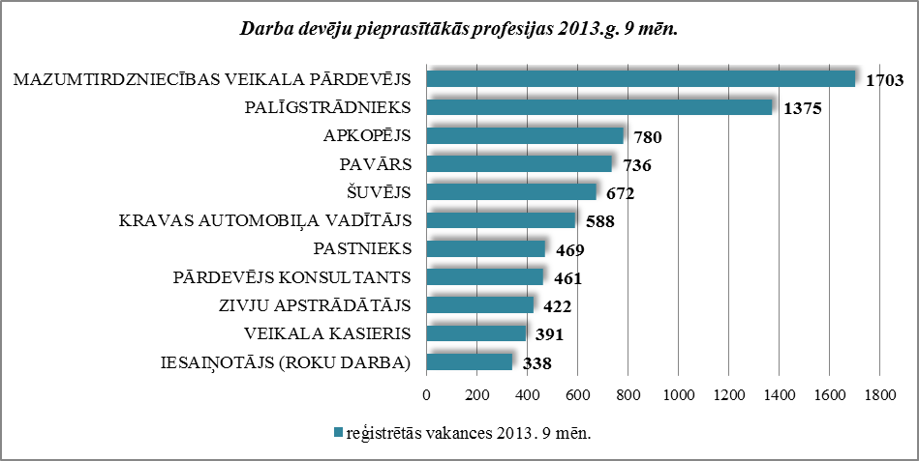

2013.gada janvārī - septembrī NVA reģistrētas 27 035 vakances, bet noņemtas 24 247 vakances, darbā iekārtojušies 59 831 (ar darbiekārtošanās pārrēķinu pēc VID ziņām) bezdarbnieki, kas ļauj secināt, ka brīvo darbvietu skaits valstī kopumā ir ievērojami lielāks.
Var novērot tendenci, ka darbā iekārtojušos īpatsvars palielinās kopš 2009.gada
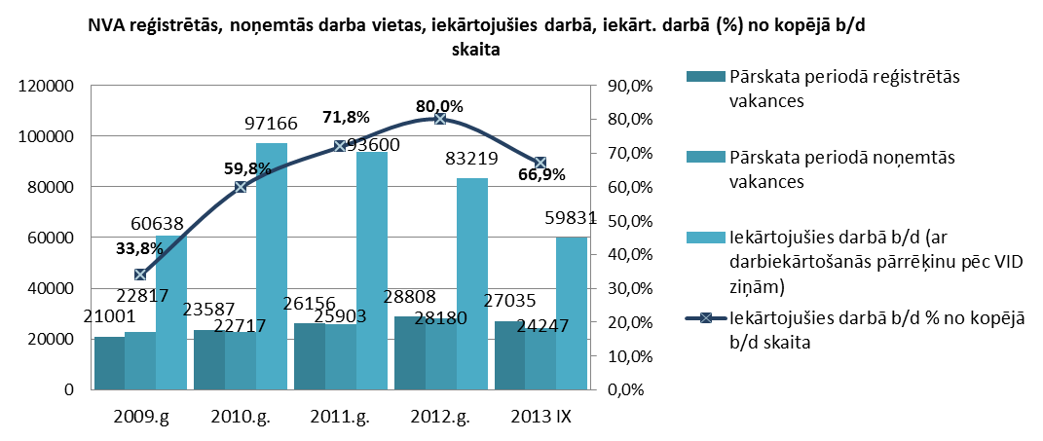

2013.gada septembrī salīdzinot ar 2012.gada attiecīgo periodu reģistrēto vakanču skaits samazinājies par 592, noņemto vakanču skaits par 430, par 361 samazinājies darbā iekārtojušos bezdarbnieku skaits. Palielinājies par 855 ir brīvo darba vietu skaits pārskata perioda beigās.
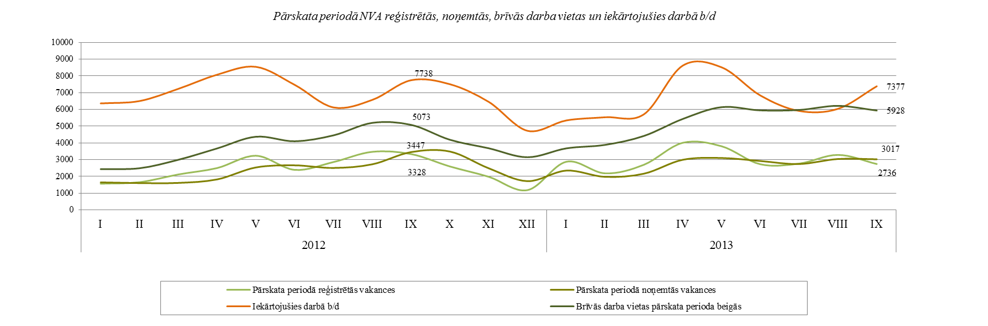

Ilgstoši neaizpildītās brīvās darbvietas

2013.gada 3.ceturkšņa beigās NVA bija reģistrētas 3 863 ilgāk par 1 mēnesi neaizpildītas brīvās darbvietas, kas veido 65% no brīvo darbvietu kopējā skaita pārskata perioda beigās (5 928).

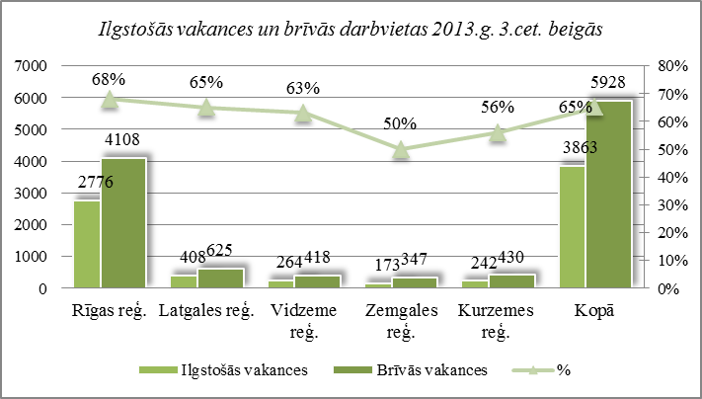

Ilgstoši neaizpildītās brīvās darbvietas sadalījumā pa profesijām (lielākais skaits)
Profesija | Ilgstoši neaizpildīto brīvo darbvietu skaits (2013.g. 3.cet. beigās) | Brīvās darbvietas  (2013.g. 3.cet. beigās)
KRAVAS AUTOMOBIĻA VADĪTĀJS | 224 | 292
ŠUVĒJS | 157 | 202
PAVĀRS | 124 | 173
MAZUMTIRDZNIECĪBAS VEIKALA PĀRDEVĒJS | 121 | 246
PALĪGSTRĀDNIEKS | 111 | 185
ROKAS LOKMETINĀTĀJS (MMA) | 106 | 111

Darbvietu skaita samazinājumi un palielinājumi

Latvijā pēc darba devēju iesniegtajiem paziņojumiem par darbinieku skaita izmaiņām uzņēmumos, darba devēji 2009.gadā paziņoja par 20 221 darbvietu skaita samazinājumiem, 2010.gadā par 4 825, 2011.gadā par 2 116, 2012.gadāpar 2 296 un 2013.gadā prognozē 263 darbvietu samazinājumu. Darba devēju prognozes par darbvietu palielinājumu ir šādas: 2009.gadā 615 darbvietu palielinājums, 2010.gadā 370 darbvietu palielinājums, 2011.gadā 468 darbvietu palielinājums, 2012.gadā – 92 darbvietu palielinājums, 2013.gadā – 103 darbvietu palielinājums.

Darbinieku skaita palielinājumi/samazinājumi valstī kopā
Ceturkšņi | Palielinājums |  |  |  |  |  | Samazinājums
Ceturkšņi | 2011.gads |  | 2012.gads |  | 2013.gads |  | 2011.gads |  | 2012.gads |  | 2013.gads
Ceturkšņi | Palielināšanas gadījumu skaits | Darbvietu skaits | Palielināšanas gadījumu skaits | Darbvietu skaits | Palielināšanas gadījumu skaits | Darbvietu skaits | Atlaišanas gadījumu skaits | Darbvietu skaits | Atlaišanas gadījumu skaits | Darbvietu skaits | Atlaišanas gadījumu skaits | Darbvietu skaits
I | 1 | 77 | 1 | 75 | 1 | 35 | 113 | 447 | 74 | 345 | 32 | 136
II | 4 | 336 | 0 | 0 | 2 | 37 | 123 | 627 | 69 | 782 | 2 | 9
III | 1 | 20 | 0 | 0 | 2 | 37 | 84 | 303 | 28 | 270 | 9 | 196
IV | 1 | 35 | 1 | 17 | 0 | 0 | 69 | 739 | 45 | 899 | 23 | 229
KOPĀ: | 7 | 468 | 2 | 92 | 5 | 103 | 389 | 2116 | 216 | 2296 | 69 | 570

No darba devējiem saņemtās prognozes par darbinieku skaita samazinājumu sadalījumā pa profesijām/amatiem - (lielākais skaits) 2013.gadā profesiju/amatu samazinājums tika plānots šādās profesijās: apdrošināšanas speciālists, pārdošanas speciālists, vispārējās pamatizglītības skolotājs, klientu konsultants, klientu apkalpošanas pārzinis, bankas kasieris, klientu apkalpošanas struktūrvienības vadītāja vietnieks. | 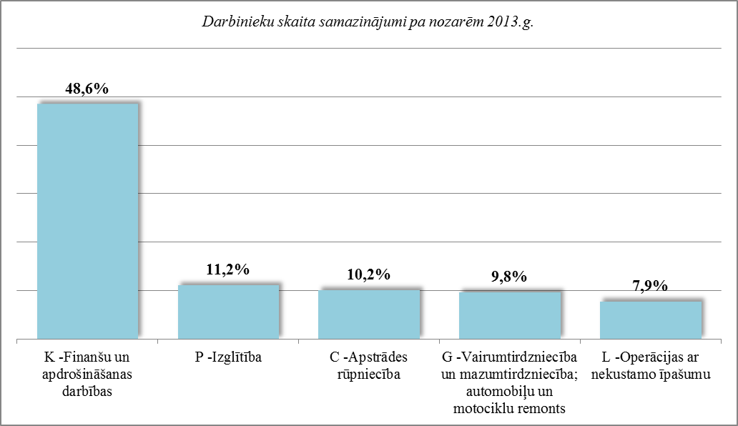
No darba devējiem saņemtās prognozes par darbinieku skaita palielinājumu sadalījumā pa profesijām - (lielākais skaits) 2013.gadā tika plānots šādās profesijās: mazumtirdzniecības veikala pārdevējs, telefonists, klientu/pārdošanas konsultants, klientu konsultants, pārdevējs konsultants, tirdzniecības pārstāvis, kasieris.

Informācija par NVA īstenotajiem pasākumiem

2013.gada janvārī – septembrī NVA organizētajos aktīvajos nodarbinātības (t.sk. KPP) pasākumos piedalījušies 147,2 tūkst. bezdarbnieki (viens cilvēks var būt piedalījies vairākās aktivitātēs). Janvārī – septembrī dalību uzsāka 137 619 bezdarbnieki. 2013.gada septembrī NVA organizētajos aktīvajos nodarbinātības pasākumos piedalījušies 29 042 bezdarbnieki, no tiem septembrī dalību pasākumos uzsāka 16 991 bezdarbnieki.

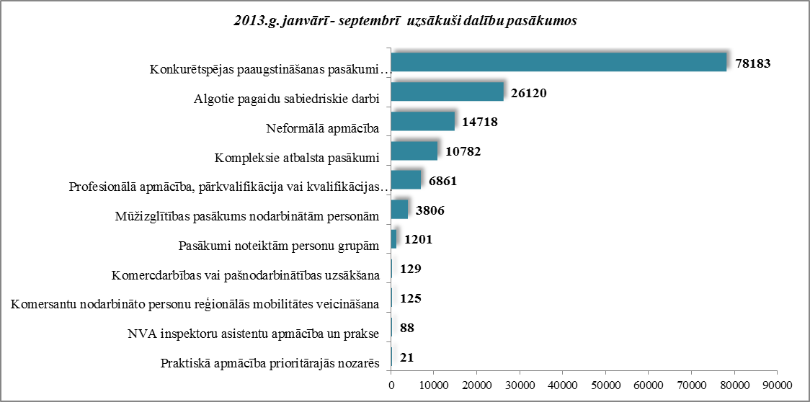

2013.gada janvārī – septembrī karjeras konsultācijas saņēmušas 35 932 personas, no tām 31290 bezdarbnieki un darba meklētāji.

Neformālo apmācību uzsākušo personu skaits sadalījumā pa izglītības programmām  2013.gada janvārī - septembrī (lielākais skaits) |  | Profesionālo apmācību uzsākušo personu skaits sadalījumā pa izglītības programmām  2013.gada janvārī – septembrī (lielākais skaits)
Izglītības programmas | Uzsākuši apmācību | Izglītības programmas | Uzsākuši apmācību
Datorzinības (bez priekšzināšanām) | 2 674 | Konditora palīgs | 807
Valsts valodas apguve vidējā līmenī | 2 332 | Sociālā aprūpe | 611
Valsts valodas apguve zemākā līmenī | 1 793 | Projektu vadība | 489
Angļu valoda (bez priekšzināšanām) | 1 579 | Lietvedis | 483
Datorzinības (ar priekšzināšanām) | 1 250 | Apsardzes darbs | 470
Angļu valoda (ar priekšzināšanām) (Elementary) | 1 131 | Klientu apkalpošanas operators | 327
Valsts valodas apguve augstākā līmenī | 988 | Šuvējs | 229
Vācu valoda (bez priekšzināšanām) | 808 | Sociālās aprūpes darba pamati | 223
Angļu valoda (ar priekšzināšanām) (Lower Intermediate) | 463 | Lokmetinātājs metināšanā ar mehanizēto iekārtu aktīvās gāzes vidē | 218
Datorprasmes grāmatvedībā (programma 1C Grāmatvedība) | 345 | Projektu vadīšana | 217

2013.gada janvārī – septembrī darbā iekārtojušies 59 831 bezdarbnieki, no kuriem 23 742 (39,7%) bezdarbnieki ir iekārtojušies darbā pēc kāda aktīvā pasākuma pabeigšanas (izņemot KPP informatīvās dienas). | 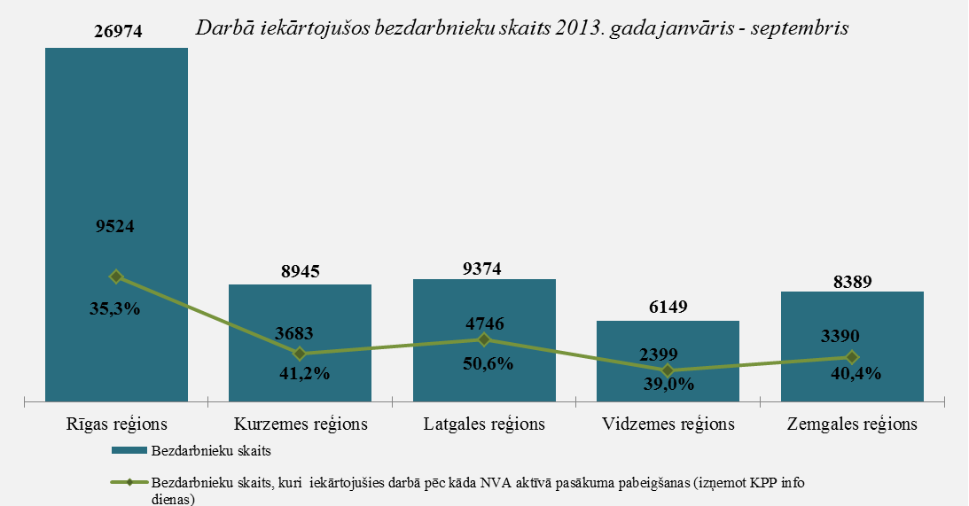

Iekārtojušies darbā 6 mēnešu laikā pēc apmācību pabeigšanas:
- 33,8% no bezdarbniekiem, kas ir pabeiguši profesionālo apmācību, pārkvalifikāciju vai kvalifikācijas paaugstināšanu laika posmā no 2012.gada 1.aprīļa līdz 2013.gada 31.martam (kopā – 7 447 personas), 6 mēnešu laikā no apmācību pabeigšanas ir iekārtojušies darbā.
- 25,0% no bezdarbniekiem, kas ir pabeiguši neformālo apmācību (bez valsts valodas programmas) laika posmā no 2012.gada 1.aprīļa līdz 2013.gada 31.martam (kopā – 9 082 personas), 6 mēnešu laikā no apmācību pabeigšanas ir iekārtojušies darbā.
- 23,3% no bezdarbniekiem, kas ir pabeiguši neformālās izglītības programmas „Valsts valodas apguve” no 2012.gada 1.aprīļa līdz 2013.gada 31.martam (kopā – 5 757 personas), 6 mēnešu laikā no apmācību pabeigšanas ir iekārtojušies darbā.

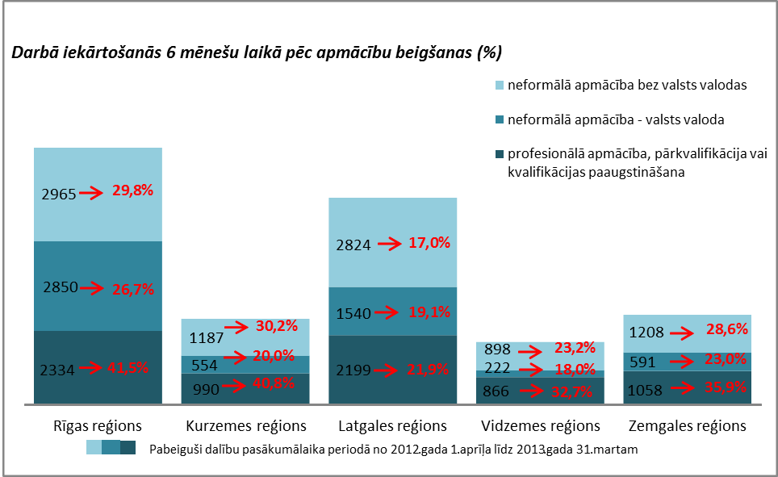

NVA klientu interese par darbu ārzemēs
NVA klienti, kas plāno doties darba meklējumos ārpus Latvijas un 2013.gada janvārī - septembrī konsultējušies pie EURES speciālistiem, vislielāko interesi izrāda par Lielbritāniju – 26 % klientu, Vāciju – 20%, un Norvēģiju – 12%.  Interese par darbu ārzemēs ir dažādās nozarēs: lauksaimniecības, apstrādes, būvniecības, izmitināšanas un ēdināšanas, transporta un uzglabāšanas, veselības un sociālās aprūpes nozarēs. | 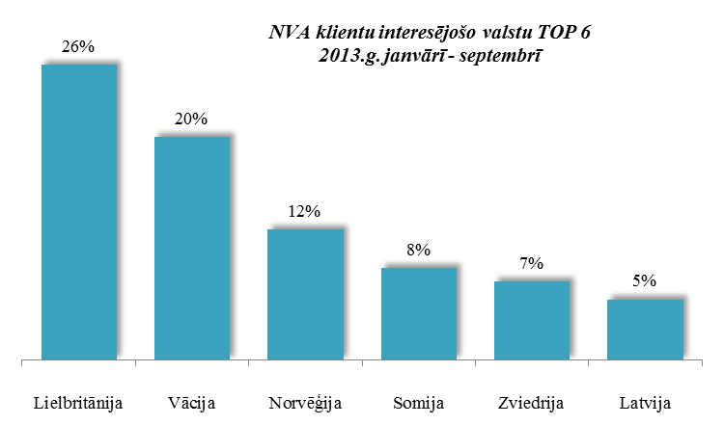
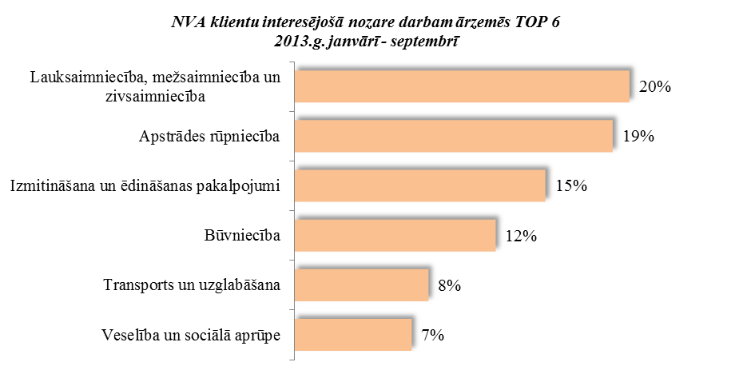

Vislielākā interese (20% no klientiem) ir par darbu lauksaimniecības, mežsaimniecības un zivsaimniecības nozarēs un 19% - apstrādes rūpniecībā, 15% - izmitināšanas un ēdināšanas pakalpojumu, 12% - būvniecības nozarēs, 8% - transporta un uzglabāšanas nozarē, 7%- veselības un sociālās aprūpes nozarē.

A.Maskaļovs

Kopējais iekārtojušos darbā bezdarbnieku skaits ar ceturkšņa pārrēķinu pēc VID datiem
Kopējais iekārtojušos darbā bezdarbnieku skaits ar ceturkšņa pārrēķinu pēc VID datiem

